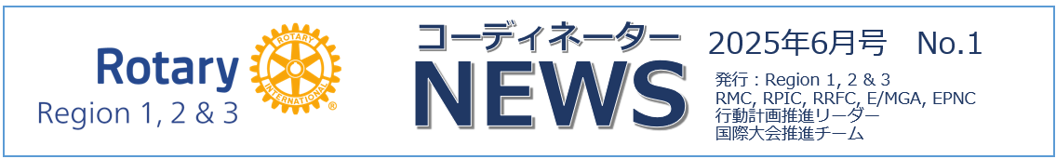

**第1地域　ロータリー公共イメージコーディネーター　寺嶋　哲生　（柏RC）**

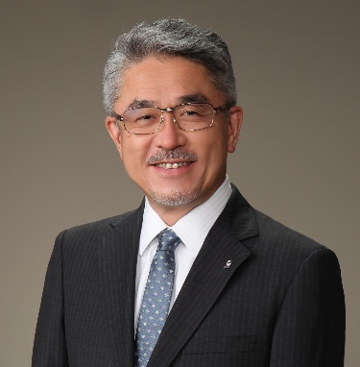2007年に策定されたRI戦略計画において、3つの戦略的優先事項が公表されました。即ち、①クラブのサポートと強化、②人道的奉仕の重点化と増加、③公共イメージと認知度の向上です。永年、職業倫理の実践がロータリーにおける最も重要な目標と考え、かつ、決議23-34・（6）・（F）に謳われた文言を「陰徳の美」として捉えて来た日本のロータリアンには、俄かには受け入れがたい方針転換であったかも知れません。しかし、1905年の設立から順調に拡大・成長して来たロータリーが、1980年代に入ってからの会員数が横ばいとなり、加えて、先進国の会員数はむしろ減少に転じた現状を見れば、「ロータリーは時代に適応しなければならない」とする2015年10月の理事会決定を待つまでもなく、当然に受け入れるべきチャレンジであったものと感じます。これはロータリーに限った事ではなく、刻々と変化する社会のニーズに対応すべく日々改善を継続する企業経営者であれば、皮膚感覚で理解している事柄でありましょう。

私は、「公共イメージの向上」とは、「信用を培う事」であると思います。例えばレッド・クロス、このエンブレムを見れば世界中の誰もが「赤十字」のエンブレムである事を認識している。そしてこのエンブレムを見れば、例え戦場で銃撃を繰り返す兵士であっても銃撃の手を止める。何故なら兵士達は、このエンブレムを掲げている人達は、敵味方関係なく自分達の命を救ってくれる人達である事を理解しているからです。では、私達が付けているロータリーのエンブレムは如何でありましょうか？RIの呼ぶ「誇りのシンボル」を見れば、世界中の方々がロータリーのエンブレムである事を認識し、これを掲げるロータリアンは世界平和を希求し、地域社会・国際社会・青少年に手を差し伸べようとする意志を持つ人達である、そう理解して下さるでしょうか。ロータリーもそうなろう、RIの戦略計画は私達ロータリアンにそんな提案をしているのである、私はそう理解しております。

「One Profits Most Who Serves Best」、私達日本人は古来からこれと全く同じ感性を持っております。即ち、「情けは人の為ならず、巡り巡って己が為」です。私達の行う「Take action」は、目的を共有して互いに協力することで会員同士の友情を育み、他に感謝される事により私達の心が充足し、ロータリー会員とロータリーに対する社会からの信用を築き、培われた信用は私達の精神的・経済的プロフィットなる。私は、これがロータリーの掲げる不変の哲学である、そう理解しております。

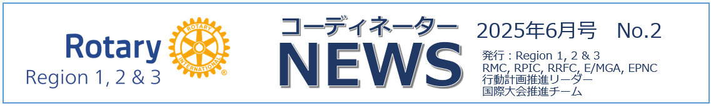

**地域リーダーになろう**

**第2地域　ロータリー会員増強コーディネーター補佐　辻　　正敏　（津RC）**

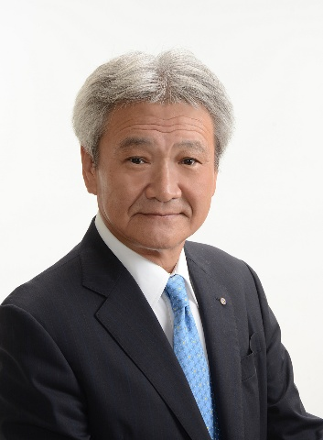　「重要なお知らせ：ロータリコーディネーターの新しい名称について」が届きました。今までの名称に「会員増強」が加わり、「ロータリー会員増強コーディネーター」となるそうです。これはコーディネーターの専門性をより明確に表し、会員がよりよく理解できるように、そして会員増強や参加促進に取り組む貢献を表し、他の地域リーダーの役割名との整合性をとるものとあります。確かに地域リーダーになった者にはその役割はわかりますが、クラブ会員にはわかりにくかったことも事実でした。今回の名称変更でより明確にその役割が会員増強とクラブ新設、会員基盤の強化であることがわかります。

　私が入会したのは1980年4月でした。もう45年以上の時間が流れました。当時は怖い怖い先輩に何をしたらよいのかと聞くと、「真面目に仕事して、得た利益から出来る寄付すればよい。ただそれだけじゃ」との答えでした。時間が経過しクラブの中堅になり、幹事も会長も経験させていただきました。今度は聞かれる立場になりました。昔私がいただいた先輩の言葉をそのまま返す訳にはいきません。例会の大切さ、財団寄付がどのように役立っているか、つまりロータリーの素晴らしさを自分なりに話してきました。今も「四つのテスト」の素晴らしさ、「寛容の心」の尊さは話します。ところが大切だと言ってきた例会は月2回でよい、メークアップは年度内でよいなど今までと異なる方向に変化していきました。そう、時代は動き、変わっていっているのです。

　そして2022-23年度から私のコーディネーター補佐が始まりました。最初は何が何だか、何をすればいいのかわからず手探り状態でした。野口さんの指示がなければ何もできませんでした。そこへ3-year rolling goals。国際ロータリーも地域リーダーと一緒に作り上げていこうとしているようです。国際ロータリーは変化に敏感です。会員増強を真剣に考えないと会勢を保てません。やはり数は勢いに繋がります。何とかしてロータリーを世界一の奉仕者の団体にしたいのです。変化を味方につけて。私も賛成です。自分が入会している団体が胸の張れる、誇りの持てるものにと考えます。最近よく国際ロータリーに対し否定的な発言を耳にすることがあります。自分の入っているロータリーを悪く言うのは言語道断です。一人でも多くの会員が、地域リーダーを今まで以上に理解し、できればその役職に就き活動すれば、さらにロータリーは未来を見据えた前向きな団体として会員数やクラブは自然に増加していくのではと感じます。

　皆さん、地域リーダーになりましょう。クラブにだけ居たのでは変化を感じることは出来ません。一人でも多くの若い会員が地域リーダーになり、ロータリーの中での変化を感じて欲しいものです。3年の任期を全うしての退任に際し、普通なら出来ない勉強をさせていただきましたことに感謝です。ありがとうございました。

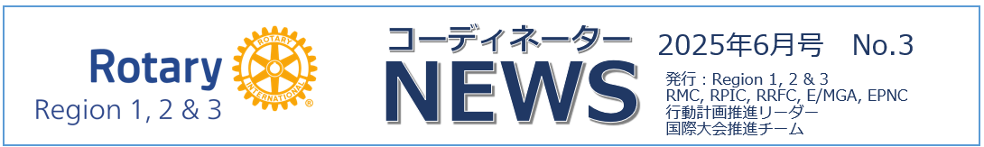

**第3地域　恒久基金/大口寄付アドバイザー　末長　範彦　（岡山RC）**

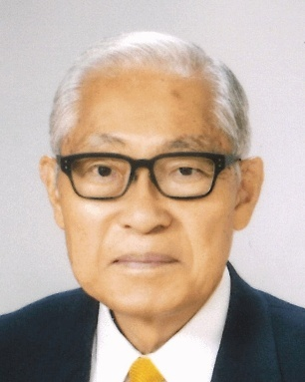第3地域の恒久基金・大口寄付アドバイザーを仰せつかっております末長と申します。

　「恒久基金」「大口寄付」と聞くと、誠に残念なことに、大多数の皆さまができれば避けて通りたいと思われていることでしょう。ご存じのように、国際ロータリーは奉仕に軸足を置き、なかでもポリオ根絶を最優先項目とするほか、今年２月にはトルコに新「平和センター」を創設して平和に貢献する人材を養成し、世界各地で頻発する災害の復旧を支援し、また毎年選定する「大規模プログラム補助金」等の「人道奉仕７重点項目」に奉仕実践しています。そして世界中のクラブと地区にDDFを活用する奉仕事業を推奨しており、究極的には「世界平和」の実現を目指しています。

　これらの奉仕実践には皆さまからの温かいご支援が不可欠であり、私たちE/MGAは一件2万5000ドル(日本では1万ドル)以上の大口寄付をお願いしております。ぜひ、援助を必要としている人たちのことを見聞きした時や、ロータリーや事業でのお役職にご就任またはご退任を記念して、ご家族のお祝いやご入学・ご卒業等の人生の節目を迎えられた時にも、奉仕の理念を実現すべくロータリー財団(TRF)へのご支援をお願いいたしたいと存じます。

　また、「恒久基金」は元本を据え置きしてその運用益だけを奉仕に充てることで、奉仕基盤を維持しながら奉仕が継続実施できる基金制度です。TRFは2025年までに20億2500万ドルの残高達成を目標としていますが、現在のところあと少し未達となっています。恒久基金には、寄付者のご尊名等を冠して個別に運用結果を報告する「冠名基金」制度があります。これを活用してあなた様およびご家族のお名前や寄付目的等をTRFに登録して、皆さまのご厚情溢れるご支援・ご貢献を永久に記録に残されることをお奨めします。

　人間には、自己の利益を優先する反面、他の恵まれない人々を援助したい気持ちもあり、ロータリーにはこれらの相反する気持ちを調整する機能があるとよく言われます。役目柄、重ねてお願いいたしますが、援助を必要としている多くの人たちに効果的な奉仕を実践するために、国際ロータリーのロータリー財団へ、どうぞ心温まるご支援をよろしくお願い申し上げます。